Федеральное государственное автономное

образовательное учреждение

высшего образования

«СИБИРСКИЙ ФЕДЕРАЛЬНЫЙ УНИВЕРСИТЕТ»

Институт Космических и информационных технологий

институт

Кафедра «Информатика»

кафедра

ОТЧЕТ ПО ПРАКТИЧЕСКОЙ РАБОТЕ №2

Каскадные таблицы стилей

тема

|  |  |  |
| --- | --- | --- |
| Преподаватель |  | А.К. Погребников |
|  | подпись, дата | инициалы, фамилия |
| Студент КИ18-17/1б 031831229 |  | В.А. Прекель |
| номер группы, зачетной книжки | подпись, дата | инициалы, фамилия |

Красноярск 2020

# 1 Цель

Освоить каскадные таблицы стилей CSS.

# 2 Задачи

1. Создайте стилевой файл. Используя связывание подключите его в документ.

2. Используя таблицы стилей, измените оформление текста в нескольких элементах.

3. Используя таблицы стилей, измените цвет и фон в нескольких элементов.

4. Используя таблицы стилей, измените свойства шрифта (написание, размер, оформление) в нескольких элементах.

5.Оформите нумерованные и ненумерованные списки с помощью стилей.

6. Продемонстрируйте селекторы с выборкой по элементу, классу, идентификатору, комбинированные.

7. Продемонстрируйте различные способы применения стилей к документу (внедрение, связывание, встраивание).

8. Создайте стилевой файл с альтернативным оформлением (сохраните его таким образом, чтобы можно было применить либо первый, либо второй стилевой файлы).

# 3 Ход работы

Создан стилевой файл и связан с документом. Изменено оформление текста в нескольких местах, изменён фон, изменены свойства шрифта, офрмлены списки. Продемострированы селекторы по элементу, классу, идентификатору, комбинированные.

Листинг 1 – index.html

<!DOCTYPE html>  
<html lang="ru">  
<head>  
 <meta charset="UTF-8">  
 <meta content="index,all" name="robots">  
 <meta content="Vladislsav Prekel" name="author">  
 <meta content="многочлен, полином, уравнение, алгебраический" name="keywords">  
 <meta content="Многочлены и алгебраические уравнения. Численное решение алгебраических уравнений."  
 name="description">  
 <title>Многочлены и алгебраические уравнения</title>  
 <link href="styles.css" rel=stylesheet type="text/css">  
</head>  
<body>  
<header>  
 <h1>Многочлены и алгебраические уравнения</h1>  
</header>  
<article>  
 <section id="link-to-sources">  
 <hr/>  
 <a href="#list-sources">Список источников</a>  
 </section>  
 <section>  
 <article class="definitions">  
 <hr class="definitions"/>  
 <h2>Одночлен</h2>  
 <p>Одночлен (или моном) — простое математическое выражение, прежде всего рассматриваемое и используемое в  
 элементарной алгебре, а именно, произведение, состоящее из числового множителя и одной или нескольких  
 переменных,  
 взятых каждая в неотрицательной целой степени.</p>  
 </article>  
 <article class="definitions">  
 <hr class="definitions"/>  
 <h2>Многочлен</h2>  
 <p>Многочлен (или полином) — это сумма одночленов.</p>  
 </article>  
 <article class="definitions">  
 <hr class="definitions"/>  
 <h2>Алгебраическое уравнение</h2>  
 <p>Алгебраическое уравнение (полиномиальное уравнение, многочленное уравнение) — уравнение вида P(x1, x2,  
 ...) где P — многочлен от переменных x1, ..., xn — которые называются неизвестными.</p>  
 <img alt="График алгебраического уравнения" id="plot" src="plot.png">  
 <p class="picture-description">График алгебраического уравнения  
 <text style="font-family: 'Cambria Math', sans-serif">x<sup>3</sup>-2x<sup>2</sup>-x+2</text>  
 </p>  
 </article>  
 </section>  
 <section>  
 <article class="references">  
 <hr/>  
 <h3 class="sources-header" id="list-sources">Ссылки:</h3>  
 <ol>  
 <li><a href="https://ru.wikipedia.org/wiki/%D0%9C%D0%BD%D0%BE%D0%B3%D0%BE%D1%87%D0%BB%D0%B5%D0%BD"  
 target="_blank">Многочлен — Википедия</a></li>  
 <li><a href="https://www.mathsisfun.com/algebra/polynomials.html">Polynomials — Math is Fun</a>  
 <li><a href="https://byjus.com/maths/polynomial-equations/">Polynomial Equations - Definition,  
 Functions, Types and Examples</a>  
 </li>  
 </ol>  
 </article>  
 </section>  
</article>  
<footer>  
 <p>  
 <time datetime="2020-05-26 16:26">26 мая 2020.</time>  
 Владислав Прекель.  
 </p>  
</footer>  
</body>  
</html>

Листинг 2 – styles.css

p {  
 text-align: justify;  
 text-indent: 30px;  
 font-family: serif;  
 font-size: 14px;  
}  
  
body {  
 background: url("background.png");  
 margin: 100px 100px 100px 100px;  
}  
  
header {  
 background-color: aqua;  
 margin: 5px 40px 15px 10px;  
}  
  
footer {  
 background-color: lightblue;  
 margin: 5px 40px 15px 10px;  
}  
  
hr {  
 color: green;  
}  
  
hr.definitions {  
 color: blue;  
}  
  
h1 {  
 font-size: 40px;  
}  
  
h2 {  
 font-size: 30px;  
 color: brown;  
}  
  
h3 {  
 font-size: 25px;  
}  
  
img#plot {  
 height: 500px;  
 width: 500px border-box;  
}  
  
article.definitions {  
 background-color: paleturquoise;  
 margin: 5px 40px 15px 10px;  
 padding-left: 10px;  
 padding-right: 10px;  
 padding-bottom: 1px;  
}  
  
article.references {  
 background-color: lightblue;  
 margin: 5px 40px 15px 10px;  
 padding-bottom: 10px;  
}  
  
ol {  
 font-weight: normal;  
 text-decoration: none;  
}  
  
p.picture-description {  
 text-align: left;  
 text-indent: 1cm;  
 font-family: Arial, sans-serif;  
 font-size: 13px;  
}  
  
  
section#link-to-sources {  
 background-color: powderblue;  
 margin: 5px 40px 15px 10px;  
 padding-left: 10px;  
 padding-right: 10px;  
 padding-bottom: 10px;  
}

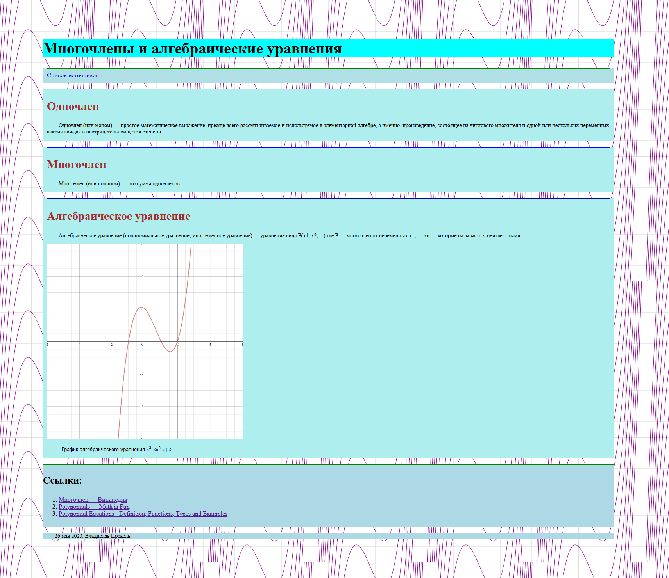

Рисунок 1 – Страница

# 4 Вывод

Были освоены на практике основные возможности (селекторы, классы, идентификаторы, внедрение, связывание, встраивание) CSS. Сайт доступен по адресу <https://prekel.github.io/WebFrontend/Pr_02/index.html>